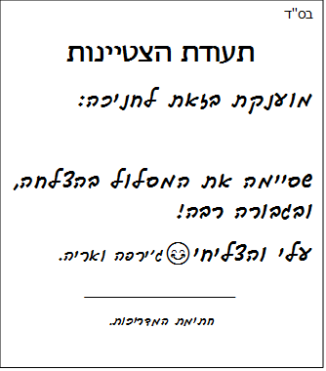
בס''ד
תעודת הצטיינות
מוענקת בזאת לחניכה:

שסיימה את המסלול בהצלחה, ובגבורה רבה!
עלי והצליחי ג'ירפה ואריה.
______________________________________________________
חתימת המדריכות.
בס''ד
תעודת הצטיינות
מוענקת בזאת לחניכה:

שסיימה את המסלול בהצלחה, ובגבורה רבה!
עלי והצליחי ג'ירפה ואריה.
______________________________________________________
חתימת המדריכות.
בס''ד
תעודת הצטיינות
מוענקת בזאת לחניכה:

שסיימה את המסלול בהצלחה, ובגבורה רבה!
עלי והצליחי ג'ירפה ואריה.
______________________________________________________
חתימת המדריכות.

